|  |  |  |
| --- | --- | --- |
|  |  |  |
| МИНОБРНАУКИ РОССИИ | | |
| Федеральное государственное бюджетное образовательное учреждение  высшего образования  **«МИРЭА – Российский технологический университет»**  **РТУ МИРЭА** | | |

Институт Информационных технологий

Кафедра Математического обеспечения и стандартизации информационных технологий

**Отчет по практическим работам №5-8**

по дисциплине «Системная и программная инженерия»

|  |  |
| --- | --- |
| **Выполнили:**  Студенты группыИКБО-11-21 | Буров В.А.  Градинарь М.К.  Дмитриев П.В.  Конкин А.А. |
| **Проверил:** | Новичков Д.Е. |

МОСКВА 2024 г.

**Оглавление**

5. Практическая работа №5 – Создание структурной диаграммы системы 3

5.1. Структурные диаграммы проекта 3

5.2. Построение процесса в нотации BPMN 4

6. Практическая работа №6 – Создание информационной диаграммы системы и логической модели базы данных 5

6.1. Диаграмма в нотации DFD 5

6.2. Описание информационных взаимодействий компонентов системы 6

6.3. Нормализованная логическая модель базы данных 7

7. Практическая работа №7 – Архитектура системы 8

7.1. Описание архитектурной системы 8

7.2. Архитектурная диаграмма системы 9

7.3. Компоненты архитектуры на матрице требований 10

8. Практическая работа №8 – Формирование технического задания 18

8.1. Обоснования выбранных ГОСТов 18

8.2. Техническое задание согласно ГОСТу 18

Заключение 49

Список использованных источников 50

# Практическая работа №5 – Создание структурной диаграммы системы

# Структурные диаграммы проекта

* + 1. **Диаграмма классов**

Диаграмма классов на систему представлена на рис. 1.

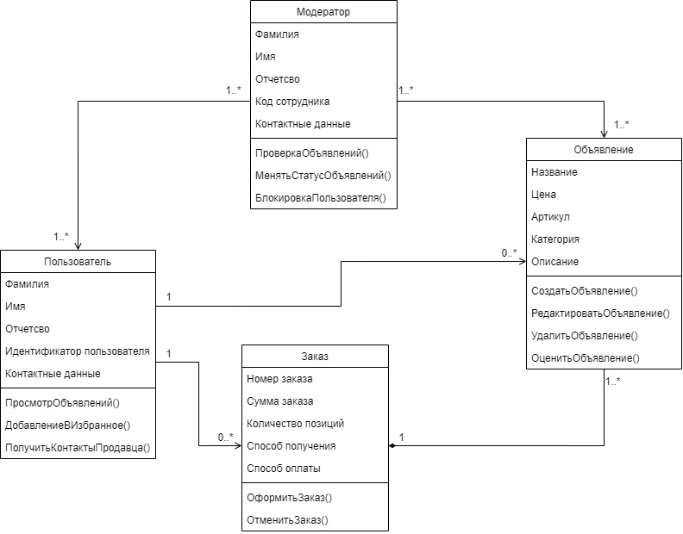

Рисунок 1 – Диаграмма классов

* + 1. **Диаграмма объектов**

Диаграмма объектов представлена на рис. 2.

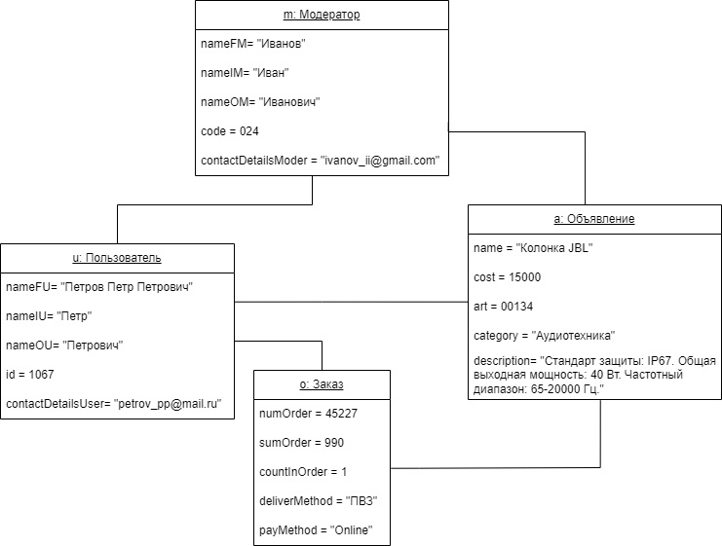

Рисунок 2 – Диаграмма объектов

# Построение процесса в нотации BPMN

Диаграмма процесса в нотации BPMN представлена на рис. 3. [3]

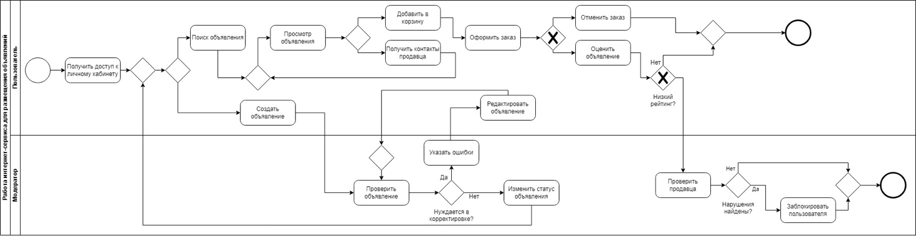

Рисунок 3 – Процесс в нотации BPMN

# Практическая работа №6 – Создание информационной диаграммы системы и логической модели базы данных

# Диаграмма в нотации DFD

Диаграмма в нотации DFD представлена на рис. 4. [2]

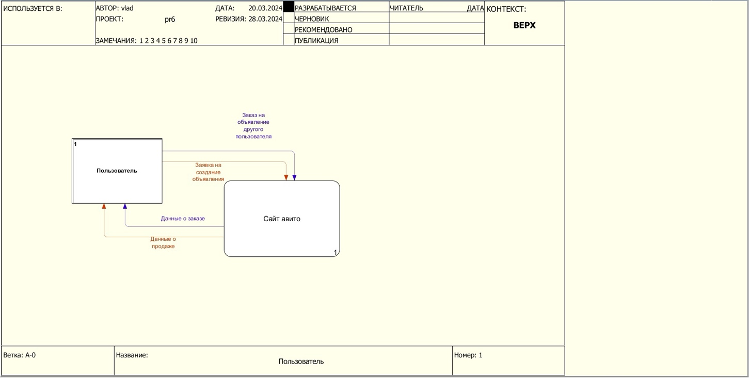

Рисунок 4 – Диаграмма в нотации DFD

Декомпозиция диаграммы в нотации DFD представлена на рис. 5. [2]

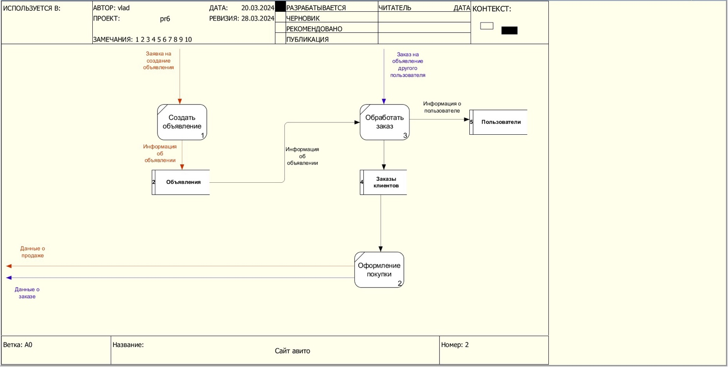

Рисунок 5 – Декомпозиция диаграммы в нотации DFD

# Описание информационных взаимодействий компонентов системы

Система веб-сайта включает в себя несколько основных компонентов, которые взаимодействуют между собой для обеспечения работы сайта. Вот основные компоненты системы и их информационное взаимодействие:

* Пользователи: пользователи взаимодействуют с сайтом, размещая объявления о продаже товаров, просматривая объявления других пользователей и совершая покупки. Они также могут использовать функции добавления в избранное, оценок и отзывов.
* Сервер: на сервере хранится вся информация, связанная с объявлениями, пользователями и другими данными. Сервер обрабатывает запросы пользователей, предоставляет доступ к базе данных и динамически формирует страницы сайта.
* База данных: здесь хранятся все данные о объявлениях (товары, цены, описания), пользователях (аккаунты, история покупок), платежах и прочей информации. База данных обеспечивает поиск и фильтрацию данных для отображения на сайте.
* Фронтенд: это пользовательский интерфейс сайта, который отображается на экране пользователя. Фронтенд взаимодействует с сервером для получения данных и отображения их на страницах сайта. Он обрабатывает действия пользователя (клики, ввод текста, отправка форм) и обновляет страницу без перезагрузки.

Информационное взаимодействие между компонентами происходит следующим образом: пользователи отправляют запросы на сервер через фронтенд (например, поиск товаров, просмотр объявлений), сервер обрабатывает запросы, получая и обновляя данные из базы данных, и возвращает результаты на фронтенд для отображения пользователю. Взаимодействие происходит в реальном времени для обеспечения быстрой и удобной работы сайта Avito.

# Нормализованная логическая модель базы данных

Нормализованная логическая модель базы данных представлена на рис. 6. [4]

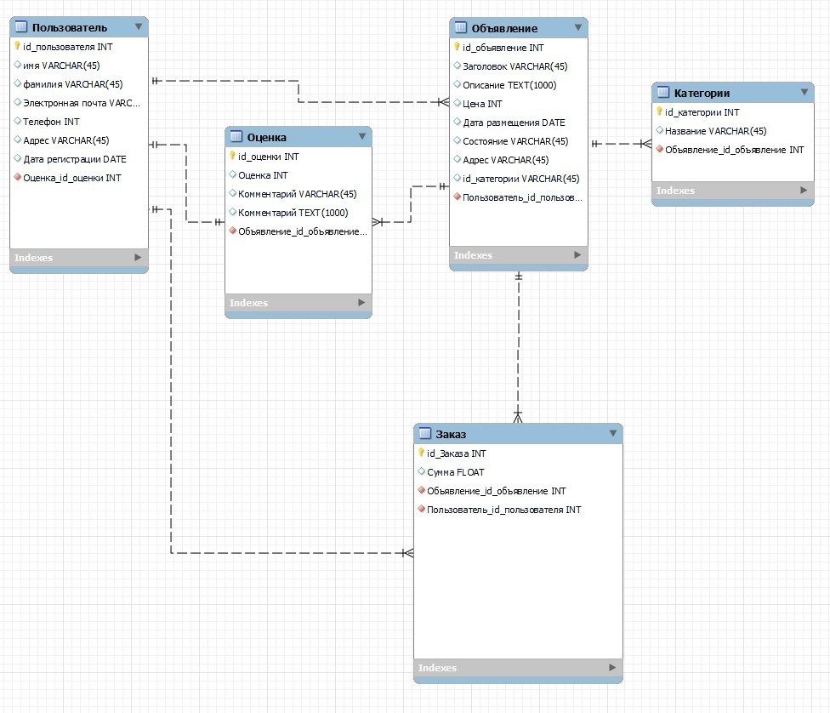

Рисунок 6 – Нормализованная логическая модель базы данных

# Практическая работа №7 – Архитектура системы

# Описание архитектурной системы

Предлагаемая архитектура системы основана на микросервисной архитектуре, где каждый компонент системы представлен отдельным микросервисом. Это позволяет достичь высокой гибкости, масштабируемости и отказоустойчивости системы. Каждый микросервис отвечает за определенную функциональность или область бизнеса, что облегчает разработку, тестирование и масштабирование приложения.

Для реализации пользовательского интерфейса выбран фреймворк React. React обладает большим сообществом разработчиков, активной поддержкой и широким спектром инструментов для создания современных веб-приложений. Его компонентный подход позволит эффективно организовать структуру фронтенд-части системы и обеспечить удобство разработки и поддержки интерфейса.

Для реализации бэкенд-части системы выбран фреймворк Django. Django – это популярный фреймворк для создания веб-приложений на языке Python. Он обеспечивает высокую производительность, безопасность и удобство разработки благодаря своей модульной структуре и множеству встроенных инструментов, таких как аутентификация, авторизация, ORM и административный интерфейс.

В качестве системы управления базами данных (СУБД) выбран PostgreSQL. PostgreSQL – это мощная и надежная реляционная база данных с открытым исходным кодом. Она обеспечивает высокую производительность, поддержку транзакций, ACID-совместимость и множество расширений для обработки различных типов данных. PostgreSQL также широко используется в индустрии и обладает активным сообществом разработчиков.

Для реализации аутентификации пользователей и выдачи токенов используется JWT (JSON Web Tokens). JWT обеспечивает безопасную передачу информации об аутентификации и авторизации между клиентом и сервером. Он поддерживает простую и эффективную схему аутентификации без необходимости хранения состояния на сервере, что особенно важно в микросервисной архитектуре.

Для централизованной маршрутизации трафика и балансировки нагрузки между микросервисами используется API Gateway, который также обеспечивает безопасность сетевого взаимодействия.

Выбор указанных программных решений обусловлен их широкой популярностью, активной поддержкой и надежностью. [5] Микросервисная архитектура выбрана для обеспечения гибкости, масштабируемости и упрощения управления компонентами системы. Использование JWT для аутентификации обеспечивает безопасность взаимодействия между клиентом и сервером без необходимости хранения состояния на сервере.

# Архитектурная диаграмма системы

Архитектурная диаграмма системы представлена на рис. 7.

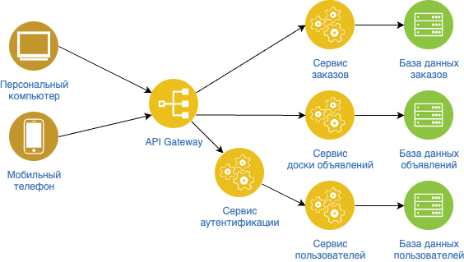

Рисунок 7 – Архитектурная диаграмма системы

# Компоненты архитектуры на матрице требований

Дополнение матрицы требований представлено в табл. 7.1. [6]

Таблица 7.1. Матрица требований

|  |  |  |  |  |  |  |
| --- | --- | --- | --- | --- | --- | --- |
| **№** | **Требование** | **Суть** | **Автор** | **Ссылки** | **Критерий проверки** | **Компоненты архитектуры** |
| 1 | Размещение объявлений | | | | |  |
| 1.1 | Создание и публикация объявлений | Пользователь должен иметь возможность создавать и публиковать объявления о продаже товаров | Конкин А.А. | https://devprac.ru/создание-доски-объявлений-на-django-4-шаг-за-2023/ | Проверить, что объявление успешно создано и опубликовано | Ввод данных для создания объявления реализован на устройстве клиента в браузере, обработка производится в сервисе объявлений, хранение в базе данных объявлений |
| 1.2 | Указание категории и характеристик товара | Пользователь должен иметь возможность указывать категорию и характеристики товара при создании объявления | Дмитриев П.В. | https://habr.com/ru/articles/216689/ | Проверить, что пользователь может выбрать категорию и заполнить характеристики товара | Ввод данных для создания объявления реализован на устройстве клиента в браузере, обработка производится в сервисе объявлений, хранение в базе данных объявлений |
| 1.3 | Загрузка фотографий товара | Пользователь должен иметь возможность загружать фотографии товара при создании объявления | Буров В.А. | https://habr.com/ru/companies/io/articles/257533/ | Проверить, что пользователь может успешно загрузить фотографии товара | Ввод данных для создания объявления реализован на устройстве клиента в браузере, обработка производится в сервисе объявлений, хранение в базе данных объявлений |
| 1.4 | Добавление дополнительной информации и цены | Пользователь должен иметь возможность добавлять дополнительную информацию и указывать цену товара при создании объявления | Буров В.А. | https://habr.com/ru/articles/699394/ | Проверить, что пользователь может добавить дополнительную информацию и указать цену товара | Ввод данных для создания объявления реализован на устройстве клиента в браузере, обработка производится в сервисе объявлений, хранение в базе данных объявлений |
| 2 | Поиск и фильтрация товаров | | | | |  |
| 2.1 | Система поиска товаров | Пользователь должен иметь возможность осуществлять поиск товаров по категориям, ключевым словам и фильтрам | Градинарь М.К. | https://habr.com/ru/companies/oleg-bunin/articles/767066/ | Проверить, что пользователь может успешно осуществлять поиск товаров по заданным критериям | Ввод данных для поиска товара реализован на устройстве клиента в браузере, обработка производится в API Gateway, получение данных о товарах из API сервиса объявлений |
| 2.2 | Быстрый поиск и сортировка результатов | Пользователь должен иметь возможность быстро и удобно искать и сортировать результаты по различным параметрам | Градинарь М.К. | https://habr.com/ru/companies/oleg-bunin/articles/767066/ | Проверить, что пользователь может быстро найти нужный товар и отсортировать результаты | Ввод данных для поиска товара реализован на устройстве клиента в браузере, обработка производится в API Gateway, получение данных о товарах из API сервиса объявлений |
| 3 | Отзывы и рейтинг продавцов | | | | |  |
| 3.1 | Оценка и написание отзывов о продавцах и покупках | Пользователь должен иметь возможность оценивать и писать отзывы о продавцах и покупках | Дмитриев П.В. | https://habr.com/ru/companies/cackle/articles/255477/ | Проверить, что пользователь может успешно оценить продавца или оставить отзыв о покупке | Выбор оценки и написание отзыва реализован на устройстве клиента в браузере, обработка производится в сервисе пользователей, хранение в базе данных пользователей |
| 3.2 | Отображение рейтинга и истории продаж у продавцов | Пользователь должен видеть рейтинг и историю продаж у продавцов | Конкин А.А. | https://habr.com/ru/articles/699128/ | Проверить, что пользователь может просмотреть рейтинг и историю продаж продавца | Отображение рейтинга и истории продаж у продавца реализован на устройстве клиента в браузере, обработка производится в API Gateway, получение данных из API сервиса пользователей |
| 4 | Перечень нефункциональных требований | | | | |  |
| 4.1 | Поддержка разных браузеров | Сайт должен корректно работать на различных браузерах (Chrome, Firefox, Safari, Edge) без ошибок и сбоев | Буров В.А. | https://1ps.ru/blog/sites/2019/chto-takoe-krossbrauzernost-sajtov/ | Проверка работы сайта на каждом из указанных браузеров | Выполнение норм должны обеспечивать все компоненты программной системы |
| 4.2 | Адаптивный дизайн для мобильных устройств | Сайт должен быть адаптирован к мобильным устройствам и иметь отзывчивый дизайн для удобного просмотра на различных экранах | Конкин А.А. | https://www.demis.ru/articles/adaptivnaya-verstka-ili-mobilnaya-versia/ | Проверка отображения сайта на различных мобильных устройствах | Выполнение норм должны обеспечивать все компоненты программной системы |
| 4.3 | Среднее время загрузки страницы | Среднее время загрузки страницы не должно превышать 2 секунды для обеспечения быстрого доступа к контенту | Градинарь М.К. | https://habr.com/ru/companies/ddosguard/articles/499756/ | Измерение времени загрузки страницы с использованием различных инструментов | Выполнение норм должны обеспечивать все компоненты программной системы |
| 4.4 | Поддержка одновременной работы для 1000 пользователей | Сайт должен поддерживать одновременную работу для 1000 пользователей, минимизируя время ожидания ответа сервера | Дмитриев П.В. | https://forum.infostart.ru/forum67/topic154761/ | Тестирование сайта на нагрузку 1000 пользователей | Выполнение норм должны обеспечивать все компоненты программной системы |
| 4.5 | Стабильное время ответа на запросы | Время ответа на запросы должно быть стабильным и не зависеть от времени суток или пиковой нагрузки на сайт и должно составлять не более 500мс | Дмитриев П.В. | https://handyhost.ru/help/hosting/vremya-otveta-servera.html | Мониторинг времени ответа на запросы при разной нагрузке | Выполнение норм должны обеспечивать все компоненты программной системы |
| 4.6 | Легкая масштабируемость | Система должна быть легко масштабируемой, чтобы обеспечивать работу с большим объемом данных и растущим числом пользователей | Конкин А.А. | https://habr.com/ru/articles/15362/ | Оценка возможности добавления новых серверов для обработки большей нагрузки | Выполнение норм должны обеспечивать все компоненты программной системы |
| 4.7 | Микросервисная архитектура | Сайт должен иметь микросервисную архитектуру, позволяя оперативнее и качественнее внедрять новые сервисы в систему | Буров В.А. | https://www.atlassian.com/ru/microservices/microservices-architecture | Оценка архитектуры системы на предмет разделения на микросервисы | Выполнение норм должны обеспечивать все компоненты программной системы |
| 4.8 | Гибкость для добавления новых функциональностей | Сайт должен быть гибким для добавления новых функциональных возможностей и модулей без значительных изменений в архитектуре | Градинарь М.К. | https://habr.com/ru/articles/795297/ | Оценка возможности добавления новых модулей без переписывания существующего кода | Выполнение норм должны обеспечивать все компоненты программной системы |
| 5 | Правовые нормы регулирования деятельности компании | | | | |  |
| 5.1 | Федеральный закон от 04.05.2011 N 99-ФЗ (ред. от 25.12.2023) "О лицензировании отдельных видов деятельности" | Обеспечение наличия необходимых лицензий для осуществления определенных видов деятельности в соответствии с требованиями законодательства | Буров В.А. | https://мойбизнес14.рф/gid-predprinimatelya/kak-nachat-svoj-biznes/litsenzirovanie-predprinimatelskoj-deyatelnosti/ | Проверка наличия соответствующих лицензий на осуществляемые виды деятельности | Все компоненты системы, требующие лицензирования, должны быть лицензированы |
| 5.2 | "Гражданский кодекс Российской Федерации (часть вторая)" от 26.01.1996 N 14-ФЗ Общие положения о купле/продаже | Обеспечение соблюдения общих положений о купле-продаже товаров и оказании услуг в сети Интернет в соответствии с гражданским законодательством | Дмитриев П.В. | https://www.consultant.ru/document/cons_doc_LAW_9027/a51bdb21dd4a91ad9f8b4c02b749d59c20155ef4/ | Проверка соответствия условий купли-продажи и оказания услуг требованиям Гражданского кодекса РФ | Сервис заказов и система оплаты должны соответствовать требованиям ГК РФ |
| 5.3 | Закон РФ от 07.02.1992 N 2300-1 (ред. от 04.08.2023) "О защите прав потребителей" | Обеспечение защиты прав потребителей при покупке товаров и услуг в интернете в соответствии с законодательством о защите прав потребителей | Буров В.А. | https://www.consultant.ru/document/cons_doc_LAW_305/ | Проверка наличия информации о правах потребителей, условий возврата и обмена товаров, возможности рассмотрения жалобы и др. | Сервис заказов и система оплаты должны соответствовать требованиям данного Закона |
| 5.4 | Соблюдение ФЗ "О персональных данных" | Обеспечение защиты персональных данных пользователей в соответствии с требованиями российского законодательства | Конкин А.А. | https://www.consultant.ru/document/cons_doc_LAW_61801/ | Наличие политики конфиденциальности и согласия пользователей | Базы данных сервисов должны быть обеспечены достаточной безопасностью и обладать механизмами шифрования данных |
| 5.5 | Соответствие ФЗ "Об информации, информационных технологиях и о защите информации" | Обеспечение защиты информации и информационных систем | Градинарь М.К. | https://www.consultant.ru/document/cons_doc_LAW_61798/ | Соблюдение требований к защите информации в соответствии с законодательством | Базы данных сервисов должны быть обеспечены достаточной безопасностью и обладать механизмами шифрования данных |
| 6 | Технологическая архитектура | | | | | |
| 6.1 | Микросервисная архитектура | Предложенная архитектура системы основана на микросервисной архитектуре, где каждый компонент системы представлен отдельным микросервисом. | Буров В.А. | https://habr.com/ru/companies/serverspace/articles/692916/ | Проверка работоспособности каждого микросервиса. Проверка возможности масштабирования системы путем добавления новых микросервисов. Проверка отказоустойчивости системы при сбоях в работе отдельных микросервисов | Фронтенд, бэкенд, база данных, API Gateway |
| 6.2 | Фреймворк React для пользовательского интерфейса | Для реализации пользовательского интерфейса выбран фреймворк React. | Конкин А.А. | https://habr.com/ru/companies/ruvds/articles/428077/ | Проверка корректной работы пользовательского интерфейса на основе React | Фронтенд: Компонент, отвечающий за реализацию пользовательского интерфейса, обработку пользовательских действий и взаимодействие с пользователем. |
| 6.3 | Фреймворк Django для бэкенд-части системы | Для реализации бэкенд-части системы выбран фреймворк Django. | Дмитриев П.В. | https://habr.com/ru/articles/240463/ | Проверка корректной работы бэкенд-части системы на основе Django | Бэкенд: Компонент, отвечающий за обработку бизнес-логики, взаимодействие с базами данных, аутентификацию и авторизацию пользователей. |
| 6.4 | СУБД PostgreSQL | В качестве системы управления базами данных (СУБД) выбран PostgreSQL. | Конкин А.А. | https://habr.com/ru/hubs/postgresql/articles/ | Проверка корректной работы с базой данных PostgreSQL | База данных: Компонент, отвечающий за хранение и управление данными, используемыми системой. |
| 6.5 | Использование JWT для аутентификации | Для реализации аутентификации пользователей и выдачи токенов используется JWT (JSON Web Tokens). | Буров В.А. | https://habr.com/ru/articles/538040/ | Проверка корректной аутентификации и выдачи токенов при запросе от клиента | Аутентификация: Компонент, отвечающий за аутентификацию пользователей и выдачу токенов для авторизации. |
| 6.6 | Использование API Gateway | Для централизованной маршрутизации трафика между микросервисами используется API Gateway. | Градинарь М.К. | https://habr.com/ru/articles/765944/ | Проверка корректной маршрутизации запросов и балансировки нагрузки через API Gateway | Маршрутизация: Компонент, отвечающий за управление и направление трафика между различными микросервисами в системе. |

# Практическая работа №8 – Формирование технического задания

# Обоснования выбранных ГОСТов

Для составления технического задания был выбран ГОСТ 34.602-89, потому что разрабатываемая система основывается на микросервисной архитектуры.

# Техническое задание согласно ГОСТу

Составленное техническое задание представлено со следующей страницы.

1. **Общие сведения**
   1. **Наименование системы**
      1. **Полное наименование системы**

Полное наименование: Торговая площадка «Avito».

* + 1. **Краткое наименование системы**

Краткое наименование: ТП AVO.

* 1. **Основания для проведения работ**

Шифр темы: ВУХ-228

Номер Контракта: №1/11-11-11-001 от 24.02.2022

* 1. **Наименование организаций – Заказчика и Разработчика**
     1. **Заказчик**

Заказчик: РТУ МИРЭА

Адрес фактический: г. Москва Проспект Вернадского, д. 78

Телефон / Факс: +7 (495) 2222222

* + 1. **Разработчик**

Разработчик: ООО Мьюинг

Адрес фактический: г. Москва ул. Стромынка, 20

Телефон / Факс: +7 (495) 3333333

* 1. **Плановые сроки начала и окончания работы**

Плановый срок начала работ по созданию системы ИП «Avito» – 16 февраля 2024 года.

Плановый срок окончания работ по созданию системы ИП «Avito» – 23 мая 2024 года.

* 1. **Источники и порядок финансирования**

Источники финансирования проекта включают:

* Инвестиции от основных акционеров компании «Авито»
* Кредитные средства, полученные под залог будущих доходов от продажи услуг на платформе.

Порядок финансирования предусматривает:

* Ежемесячное выделение определенных средств на основание утвержденного бюджета проекта;
* Контроль за расходованием средств и своевременным информированием заказчика об изменениях в финансовом плане;
* В случае необходимости корректировки финансирования, процедура согласования с заказчиком и утверждение изменений.
  1. **Порядок оформления и предъявления заказчику результатов работ**
* Разработчик предоставляет прототип интернет-площадки, отражающий основные функциональные возможности, в соответствии с требованиями заказчика, определенными на этапе начала проекта.
* По завершении каждого этапа работы, Разработчик предоставляет заказчику результаты работы, включая демонстрацию пользовательского интерфейса, функциональности и возможностей площадки.
* Заказчик имеет возможность оценить результаты работы и предоставить обратную связь по необходимым корректировкам и доработкам.
* После утверждения заказчиком предварительного варианта интернет-площадки, Разработчик передает окончательные результаты работы, включая документацию и руководство пользователя.

1. **Назначение и цели создания системы**
   1. **Назначение системы**

Управление и развитие интернет-площадки для объявлений «Авито», включая размещение объявлений, поиск товаров и услуг, обратную связь с пользователями, мониторинг безопасности сделок.

Перечень объектов автоматизации:

* Объекты пользователей - учет и обработка информации о зарегистрированных пользователях (продавцах и покупателях).
* Объекты объявлений - управление объявлениями, отображаемыми на площадке, включающее их размещение, редактирование и удаление.
* Обратная связь - обеспечение функционала для связи между пользователями (например, чаты, отзывы).
* Безопасность сделок - механизмы контроля и защиты информации и сделок на площадке.

Перечень автоматизируемых органов управления и управляемых объектов:

* Отдел разработки и технической поддержки: ответственен за разработку и поддержку технической части площадки, включая новые функции.
* Отдел маркетинга: отвечает за продвижение и рекламу площадки, анализ маркетинговых кампаний.
* Отдел поддержки пользователей: занимается обработкой обращений пользователей, решением возникающих проблем, обучением пользователей пользоваться сервисом.
* Отдел мониторинга и аналитики: следит за работой площадки, анализирует данные о пользовательской активности, контролирует безопасность транзакций.

Перечень автоматизируемых бизнес-процессов верхнего уровня для различных подразделений:

1. Отдел разработки и технической поддержки:

* Разработка новых функциональных возможностей;
* Тестирование и обновление системы;
* Оптимизация процесса размещения объявлений.

2. Отдел маркетинга:

* Проведение маркетинговых исследований;
* Управление рекламными кампаниями;
* Анализ эффективности маркетинговых стратегий.

3. Отдел поддержки пользователей:

* Консультирование пользователей;
* Решение технических проблем;
* Мониторинг качества обслуживания.

4. Отдел мониторинга и аналитики:

* Анализ пользовательской активности;
* Мониторинг безопасности сделок;
* Формирование аналитических отчетов о работе площадки.
  1. **Цели создания системы**

Интернет-площадка создается с целью:

* Обеспечить пользователям удобный и эффективный способ покупки и продажи различных товаров и услуг.
* Иметь возможность оценивать качество и надежность продавцов через отзывы и рейтинги.

В результате создания интернет-площадки должны быть улучшены значения следующих показателей:

* Увеличение количества активных пользователей площадки на 5% за год;
* Снижение уровня мошеннических операций на площадке на 30% за год.;
* Время, затрачиваемое на информационно-аналитическую деятельность;

1. **Характеристика объектов автоматизации**
   1. **Краткие сведения об объекте автоматизации**

Название площадки: Интернет-площадка «Авито»

Целью создания цифровой платформы является размещение объявлений о продаже и покупке товаров и услуг.

Функциональность включает возможность размещения объявлений, поиска и фильтрация товаров, система оценок продавцов и заказов.

* 1. **Условия эксплуатации и характеристики окружающей среды**
* Требования к хостингу: Необходимость высокой производительности и надежности серверов для обеспечения стабильной работы платформы.
* Требования к интернет-соединению: Высокая скорость передачи данных для быстрой загрузки страниц и работы функционалов.
* Характеристики окружающей среды: Необходима оптимизация для работы на различных устройствах (ПК, мобильные устройства), совместимость с различными браузерами, адаптивный дизайн и т.д.

1. **Требования к системе**
   1. **Требования к системе в целом**
      1. **Требования к структуре и функционированию системы**
         1. **Перечень подсистем, их назначение и основные характеристики, требования к числу уровней иерархии и степени централизации системы**

* Подсистемы: управление объявлениями, управление пользователями, платежная система, система обратной связи.
* Назначение и основные характеристики каждой подсистемы: например, подсистема управления объявлениями отвечает за размещение и модерацию объявлений, подсистема управления пользователями - за аутентификацию и управление учетными записями.
* Уровни иерархии и степень централизации: определение иерархической структуры системы, уровни доступа и роли пользователей.
  + - 1. **Требования к способам и средствам связи для информационного обмена между компонентами системы**
* Использование защищенных протоколов связи для передачи данных.
* Интеграция с API сторонних сервисов.
* Механизмы синхронизации данных между базами даннных.
  + - 1. **Требования к характеристикам взаимосвязей создаваемой системы со смежными системами, требования к ее совместимости, в том числе указания о способах обмена информацией**
* Интеграция с внешними сервисами для платежей и доставки товаров.
* Обеспечение совместимости с различными браузерами и устройствами.
* Определение протоколов и форматов обмена информацией между системами.
  + - 1. **Требования к режимам функционирования системы**
* Обеспечение круглосуточной доступности платформы.
* Резервное копирование данных и механизмы восстановления после сбоев.
* Мониторинг системы и мгновенное реагирование на проблемы.
  + - 1. **Требования по диагностированию системы**
* Реализация механизмов мониторинга и анализа производительности.
* Логирование действий пользователей и системы для последующего анализа.
* Механизмы оповещения о возможных проблемах и сбоях.
  + - 1. **Перспективы развития, модернизации системы**
* Учет возможности масштабирования системы при увеличении числа пользователей.
* Планы по добавлению новых функциональностей и возможностей.
* Исследование и внедрение новых технологий для оптимизации работы системы.
  + 1. **Требования к численности и квалификации персонала системы и режиму работы**

Для интернет-площадки «Avito» требования к численности и квалификации персонала могут быть сформулированы следующим образом:

* + - 1. **Требования к численности персонала (пользователей) площадки «Avito»**
* Обеспечение не менее 1000 пользователей для активного пользования площадкой.
* Масштабирование пропорционально увеличению числа объявлений и запросов пользователей.
  + - 1. **Требования к квалификации персонала, порядку его подготовки и контроля знаний и навыков**
* Администраторы системы должны иметь опыт работы с веб-платформами и базами данных.
* Модераторы объявлений должны быть внимательны к деталям и иметь знание правил площадки.
* Инженеры поддержки должны обладать знанием технических аспектов функционирования системы.
  + - 1. **Требуемый режим работы персонала площадки «Avito»**
* Работа в режиме сменного дежурства для оперативного реагирования на проблемы и запросы пользователей.
* Проведение регулярного обучения и повышения квалификации персонала.
* Обеспечение механизмов контроля работы персонала и оценки их эффективности.
  + 1. **Показатели назначения**
       1. **Степень приспособляемости системы к изменению процессов и методов управления, к отклонениям параметров объекта управления**
* Система должна быть легко конфигурируема, чтобы адаптироваться к изменениям в бизнес-процессах и требованиях рынка.
* Возможность быстрой модификации интерфейса и функционала для удовлетворения потребностей пользователей.
  + - 1. **Допустимые пределы модернизации и развития системы**
* Продуманная архитектура системы, способная вмещать новые функциональности и технологии.
* Гибкость и масштабируемость системы для добавления нового функционала без значительных изменений в исходном коде.
  + - 1. **Вероятностно-временные характеристики, при которых сохраняется целевое назначение системы**
* Гарантированная доступность площадки для пользователей в пределах установленных временных рамок.
* Регулярное обновление и резервное копирование данных для надежного сохранения информации и предотвращения потерь.
  + 1. **Требования к надежности**
       1. **Состав и количественные значения показателей надежности для системы в целом или ее подсистем**
* Доступность сервиса должна быть с минимальным временем простоя и обновлений, но не более 5 часов в год.
* Время восстановления после сбоев не должно превышать определенного уровня, например, 1 час.
* Резервное копирование данных должно проводиться каждую неделю с проверкой целостности.
  + - 1. **Перечень аварийных ситуаций, по которым должны быть регламентированы требования к надежности, и значения соответствующих показателей**
* Сбои в работе серверов и сети.
* Сбои в работе баз данных.
* Атаки злоумышленников на систему.
* Утечки информации или нарушения конфиденциальности данных пользователей.
  + - 1. **Требования к надежности технических средств и программного обеспечения**
* Обеспечение резервирования серверов и сетей для предотвращения отказов.
* Применение сертифицированных средств защиты информации.
* Регулярное обновление программного обеспечения для исправления уязвимостей.
  + - 1. **Требования к методам оценки и контроля показателей надежности на разных стадиях создания системы в соответствии с действующими нормативно-техническими документами**
* Проведение аудитов безопасности и надежности системы.
* Реализация мониторинга производительности и доступности сервиса.
* Контроль и анализ инцидентов, связанных с надежностью системы.
  + 1. **Требования к безопасности**
       1. **Монтаж**
* Обеспечение соблюдения всех электробезопасностных мер при установке и подключении оборудования.
* Проведение работ только квалифицированным персоналом с соответствующим обучением и сертификацией.
  + - 1. **Наладка**
* Организация процесса наладки с использованием всех необходимых средств и методик безопасности.
* Проверка и контроль правильности работы системы после наладки для исключения возможных рисков.
  + - 1. **Эксплуатация**
* Проведение регулярных проверок и технического обслуживания оборудования согласно установленному графику.
* Обучение персонала по безопасным методам работы с оборудованием и по мерам предотвращения аварийных ситуаций.
  + - 1. **Обслуживание и ремонт**
* Организация обслуживания и ремонта оборудования только квалифицированными специалистами.
* Использование защитного снаряжения при проведении работ по техническому обслуживанию и ремонту.
* Проведение регулярных проверок допустимых уровней освещенности, вибраций и шумовых нагрузок для обеспечения комфортных условий работы и предотвращения негативного воздействия на здоровье персонала.
  + 1. **Требования к эргономике и технической эстетике**
       1. **Интерфейс пользователя**
* Интуитивно понятный интерфейс с понятной навигацией для удобного поиска и размещения объявлений.
* Понятная структура разделов и функциональных кнопок для ускорения процесса работы пользователей.
  + - 1. **Дизайн и визуальное оформление**
* Приятный и минималистичный дизайн интерфейса, который не отвлекает внимание пользователя от основной задачи.
* Современный и привлекательный внешний вид площадки для создания положительного впечатления у пользователей.
  + - 1. **Адаптивность и отзывчивость**
* Адаптивный дизайн, который обеспечивает корректное отображение площадки на различных устройствах и экранах.
* Быстрая загрузка страниц и плавное выполнение действий для удобства использования площадки.
  + - 1. **Безопасность и конфиденциальность**
* Обеспечение высокого уровня безопасности и защиты конфиденциальной информации пользователей.
* Простые и безопасные средства аутентификации и оплаты для защиты от мошенничества.
  + - 1. **Обратная связь и поддержка**
* Наличие эффективной системы обратной связи для пользователей.
* Квалифицированная и оперативная поддержка пользователей со стороны представителей площадки.
  + 1. **Требования к эксплуатации, техническому обслуживанию, ремонту и хранению компонентов системы**
       1. **Условия и регламент эксплуатации**
* Обеспечение постоянной доступности площадки для пользователей в соответствии с заявленными техническими показателями.
* Разработка регламента эксплуатации системы, включая процедуры запуска, остановки, мониторинга и резервирования.
  + - 1. **Требования к помещениям и сетям**
* Определить необходимые площади для размещения персонала и технического оборудования
* Соответствие параметрам сетей энергоснабжения для обеспечения бесперебойной работы системы.
  + - 1. **Обслуживающий персонал**
* Установить требования к количеству и квалификации обслуживающего персонала, определить их режим работы, включая график и обязанности.
* Обслуживающий персонал должен иметь опыт работы с базами данных и сетевым оборудованием.
  + - 1. **Хранение запасных комплектующих**
* Определить состав комплекта запасных изделий и приборов
* Запасные комплектующие должны храниться в специально отведенном месте с контролем влажности и температуры.
  + - 1. **Регламент обслуживания**
* Определение периодичности и видов технического обслуживания оборудования и программного обеспечения.
* Разработка регламента обслуживания, включающего процедуры проверки, настройки, обновления и бэкапа данных.
  + 1. **Требования к защите информации от несанкционированного доступа**
       1. **Аутентификация и авторизация**
* Использование надежных методов аутентификации и авторизации пользователей, таких как двухфакторная аутентификация.
  + - 1. **Шифрование данных**
* Шифрование конфиденциальной информации в системе, чтобы предотвратить доступ к данным третьих лиц.
  + - 1. **Контроль доступа**
* Установление четких прав доступа к данным и ресурсам в зависимости от роли и обязанностей пользователей.
  + - 1. **Мониторинг и аудит**
* Постоянный мониторинг активности пользователей и системы, проведение аудита безопасности для выявления и предотвращения инцидентов.
  + - 1. **Защита от вредоносных программ**
* Установка антивирусного программного обеспечения и других средств защиты от вредоносных программ.
  + - 1. **Физическая безопасность**
* Обеспечение физической защиты серверов и оборудования, ограничение доступа к серверным помещениям и системам.
  + - 1. **Обучение персонала**
* Регулярное проведение обучений и тренингов по вопросам информационной безопасности для персонала, чтобы снизить риски неумышленных утечек информации.
  + 1. **Требования по сохранности информации при авариях**
* Обеспечение механизмов автоматического восстановления после сбоев, чтобы минимизировать потерю данных и обеспечить непрерывность работы системы.
* В Системе должно быть обеспечено резервное копирование данных.
  + 1. **Требования к защите от влияния внешних воздействий**
       1. **Требования к радиоэлектронной защите**
* Электромагнитное излучение радиодиапазона, возникающее при работе электробытовых приборов, электрических машин и установок, приёмопередающих устройств, эксплуатируемых на месте размещения АПК Системы, не должны приводить к нарушениям работоспособности подсистем.
  + - 1. **Требования по стойкости, устойчивости и прочности к внешним воздействиям**
* Система должна иметь возможность функционирования при колебаниях напряжения электропитания в пределах от 155 до 265 В (220 ± 20 % - 30 %);
* Система должна иметь возможность функционирования в диапазоне допустимых температур окружающей среды, установленных изготовителем аппаратных средств.
* Система должна иметь возможность функционирования в диапазоне допустимых значений влажности окружающей среды, установленных изготовителем аппаратных средств.
* Система должна иметь возможность функционирования в диапазоне допустимых значений вибраций, установленных изготовителем аппаратных средств.
  + 1. **Требования по стандартизации и унификации**

Разработка системы должна осуществляться с использованием стандартных методологий функционального моделирования: IDEF0, DFD и информационного моделирования IE и IDEF1Х в рамках рекомендаций по стандартизации Р50.1.028-2001 «Информационные технологии поддержки жизненного цикла продукции. Методология функционального моделирования».

Моделирование должно выполняться в рамках стандартов, поддерживаемых программными средствами моделирования ERWin 4.х и BPWin 4.х.

Для работы с БД должен использоваться язык запросов SQL.

Для разработки пользовательских интерфейсов и средств генерации отчетов (любых твердых копий) должны использоваться встроенные возможности ПО.

В системе должны использоваться (при необходимости) общероссийские классификаторы и единые классификаторы и словари для различных видов алфавитно-цифровой и текстовой информации.

* + 1. **Дополнительные требования**
       1. **Требования к оснащению системы устройствами для обучения персонала**
* Предоставление тренажеров и других устройств для обучения персонала по работе с платформой (например, учебные курсы, тренинги).
* Разработка и предоставление документации по использованию платформы, обучающих материалов и руководств для персонала.
  + - 1. **Специальные требования по усмотрению разработчика или заказчика системы**
* Учет специальных требований или предложений от разработчика или заказчика, которые могут улучшить функциональность, интерфейс, масштабируемость или безопасность платформы «Avito».
* Разработка дополнительных функций или модулей в соответствии с потребностями заказчика или рыночными требованиями.
  + - 1. **Требования к сервисной аппаратуре и стендам для проверки элементов системы**
* Необходимость оборудования сервисной аппаратурой для технической поддержки и обслуживания платформы «Avito».
* Наличие стендов для тестирования и проверки работоспособности различных элементов системы (например, функциональных блоков, модулей).
  1. **Требования к функциям, выполняемым системой**
     1. **Размещение объявлений**
* Возможность пользователям размещать объявления о продаже товаров или услуг.
* Предоставление интерфейса для заполнения информации об объявлении, включая заголовок, описание, фотографии, цену и контактные данные.
* Возможность выбора категории и региона размещения объявления.
  + 1. **Поиск и фильтрация объявлений**
* Предоставление удобного поиска по всем категориям и регионам площадки.
* Возможность фильтрации результатов поиска по цене, местоположению, типу товара и другим параметрам.
* Быстрый поиск с расширенными параметрами для более точного отбора объявлений.
  + 1. **Отображение информации об объявлениях**
* Отображение полной информации о товаре или услуге, включая фотографии, описание и цену.
* Предоставление контактной информации продавца для связи.
* Возможность задавать вопросы продавцу и оставлять отзывы.
  + 1. **Контроль качества объявлений**
* Модерация размещаемых объявлений для исключения мошенничества и недобросовестных продавцов.
* Отслеживание откликов на объявления и обработка жалоб пользователей.
* Механизмы предотвращения рассылки спама и нежелательной рекламы.
  + 1. **Управление личным кабинетом пользователя**
* Регистрация и аутентификация пользователей для доступа к личному кабинету.
* Возможность редактирования и управления размещенными объявлениями.
* Управление личными данными и настройками профиля.
  + 1. **Служба поддержки и обратной связи**
* Предоставление доступа к службе поддержки для решения возникающих проблем.
* Форма обратной связи для отправки отзывов и предложений по улучшению сервиса.
* Оповещение пользователей о новых функциях и изменениях на площадке.
  1. **Требования к видам обеспечения**
     1. **Требования к математическому обеспечению**
* Необходимость использования математических методов и моделей для анализа данных и управления информацией на площадке.
* Разработка алгоритмов для оптимизации поиска объявлений и предоставления рекомендаций пользователям.
* Применение математических методов для обеспечения безопасности пользовательских данных.
  + 1. **Требования к информационному обеспечению**
* Организация структуры данных для эффективного хранения и обработки информации о товарах и пользователях.
* Обеспечение информационного обмена между сервером и клиентскими устройствами для быстрой загрузки страниц и обновления данных.
* Совместимость с другими информационными системами для обмена данными и уменьшения изоляции данных.
  + 1. **Требования к лингвистическому обеспечению**

При реализации системы должны применяться следующие языки и стандарты взаимодействия с интернет-площадкой со смежными системами и пользователей с интернет-площадкой: Python; JavaScript; HTML; др.

Должны выполняться следующие требования к кодированию и декодированию данных: Windows CP1251 для подсистемы хранения данных; Windows CP1251 информации, поступающей из систем-источников.

Для реализации алгоритмов манипулирования данными в ХД необходимо использовать стандартный язык запроса к данным SQL и его процедурное расширение PostgreSQL.

Для описания предметной области (объекта автоматизации) должен использоваться Erwin.

Для организации диалога системы с пользователем должен применяться графический оконный пользовательский интерфейс.

* + 1. **Требования к программному обеспечению**
* Использование независимых программных средств для компонентов системы, чтобы обеспечить гибкость и масштабируемость.
* Контроль качества программного обеспечения с помощью автоматизированных тестов и методов тестирования.
* Разработка программных средств с учетом требований к безопасности и защите данных.
  + 1. **Требования к техническому обеспечению**

Система должна быть реализована с использованием специально выделенных серверов.

Сервер базы данных должен быть развернут на HP9000 SuperDome №1, минимальная конфигурация которого должна быть: CPU: 16 (32 core); RAM: 128 Gb; HDD: 500 Gb; Network Card: 2 (2 Gbit); Fiber Channel: 4.

Сервер сбора, обработки и загрузки данных должен быть развернут на HP9000 SuperDome №2, минимальная конфигурация которого должна быть: CPU: 8 (16 core); RAM: 32 Gb; HDD: 100 Gb; Network Card: 2 (1 Gbit); Fiber Channel: 2.

Сервер приложений должен быть развернут на платформе HP Integrity, минимальная конфигурация которого должна быть: CPU: 6 (12 core); RAM: 64 Gb; HDD: 300 Gb; Network Card: 3 (1 Gbit).

Приведенные сервера должны быть подключены к дисковому массиву HP XP с организацией сети хранения данных. Минимальный объем свободного пространства для хранения данных на дисковом массиве должен составлять 100 Тб.

* + 1. **Требования к метрологическому обеспечению**

Не предъявляются.

* + 1. **Требования к организационному обеспечению**
       1. **Структура и функции подразделений**
* Основными пользователями площадки «Avito» являются сотрудники административного отдела, ответственные за размещение объявлений.
* Функционирование системы обеспечивает отдел информационных технологий компании «Avito».
* Штат сотрудников каждого подразделения определяется утвержденной организационной структурой компании.
  + - 1. **Организация работы и взаимодействия**
* В случае необходимости изменения функциональности площадки «Avito» со стороны административного отдела, пользователи должны обращаться в отдел информационных технологий компании «Avito».
* Предоставленный функционал не подлежит изменениям со стороны пользователей.
* При запланированных профилактических работах система предварительно информирует пользователей о времени и продолжительности работы.
  + - 1. **Защита от ошибок пользователей**
* Для просмотра данных необходимо подтверждение легитимности пользователя.
* У пользователей отсутствует возможность удаления преднастроенной информации и отчетности.
* Руководство пользователя должно быть разработано и предоставлено всем пользователям для снижения вероятности ошибок при работе с платформой.
  + 1. **Требования к методическому обеспечению**
       1. **Методики размещения объявлений**
* Разработать подробную инструкцию по размещению объявлений на площадке «Avito».
* Предоставить руководство пользователя с шаг за шагом инструкциями и советами для эффективного использования функционала площадки.
  + - 1. **Инструкции по работе с личным кабинетом**
* Подготовить методические материалы по управлению личным кабинетом на «Avito».
* Объяснить функционал личного кабинета, возможности редактирования данных, управления объявлениями и настройками профиля.
  + - 1. **Методики взаимодействия с клиентами**
* Разработать методики и стандарты обслуживания клиентов на площадке «Avito».
* Подготовить инструкции по работе с запросами клиентов, решению проблем и обработке отзывов.
  + - 1. **Инструкции по безопасности данных**
* Предоставить инструкции по безопасности данных на площадке «Avito», включая рекомендации по паролям, защите информации и предотвращению мошенничества.
* Обучить персонал и пользователей правилам сохранения конфиденциальности данных и защите персональной информации.
  + 1. **Требования к патентной чистоте**

По всем техническим и программным средствам, применяемым в системе, должны соблюдаться условия лицензионных соглашений и обеспечиваться патентная чистота.

Патентная чистота – это юридическое свойство объекта, заключающиеся в том, что он может быть свободно использован в данной стране без опасности нарушения действующих на ее территории патентов исключительного права, принадлежащего третьим лицам (права промышленной собственности).

1. **Состав и содержание работ по созданию системы**

Работы по созданию системы выполняются в три этапа:

Проектирование. Разработка эскизного проекта. Разработка технического проекта (продолжительность — 1 месяца).

Разработка рабочей документации. Адаптация программ (продолжительность — 7 месяцев).

Ввод в действие (продолжительность — 3 месяца).

Конкретные сроки выполнения стадий и этапов разработки и создания Системы определяются Планом выполнения работ, являющимся неотъемлемой частью Договора на выполнение работ по настоящему Частному техническому заданию.

Перечень организаций - исполнителей работ, определение ответственных за проведение этих работ организаций определяются Договором.

1. **Порядок контроля и приёмки системы**
   1. **Виды испытаний системы и ее составных частей**

* Функциональное тестирование: проверка работы основных функций системы (размещение объявлений, поиск, чат и др.).
* Нагрузочное тестирование: оценка производительности системы при различных нагрузках.
* Безопасность: проверка уровня защиты данных и пользователей платформы.
* Совместимость: тестирование работы платформы на различных устройствах и в разных браузерах.
  1. **Общие требования к приемке работ по стадиям**
* Участие представителей разработчика и заказчика в процессе тестирования.
* Утверждение плана испытаний и критериев приемки перед началом испытаний.
* Внесение изменений и корректировок на основе результатов тестирования.
  1. **Статус приемочной комиссии**
* Ведомственная приемка: участие представителей организаций, заказчика и разработчика в процессе приемки.
* Определение ответственных лиц за утверждение приемочных документов и результатов испытаний.
* Согласование сроков и места проведения приемочных испытаний.

1. **Требования к составу и содержанию работ по подготовке объекта автоматизации к вводу системы в действие**
   1. **Приведение поступающей в систему информации к виду, пригодному для обработки с помощью ЭВМ**

* Исполнитель: Специалисты по обработке данных, лингвисты, IT-специалисты.
* Действия: Проверка и форматирование информации, адаптация текстов, фотографий и других данных для удобного использования на платформе «Avito».
  1. **Внесение изменений в объекте автоматизации**
* Исполнитель: Команда разработчиков, системные администраторы.
* Действия: Разработка и внедрение изменений в функционал площадки, адаптация пользовательского интерфейса, улучшение процессов размещения объявлений и поиска.
  1. **Создание условий функционирования объекта автоматизации с гарантией соответствия требованиям ТЗ**
* Исполнитель: Технические специалисты, системные администраторы.
* Действия: Настройка серверов, баз данных, обеспечение безопасности и надежности системы, установка мониторинга и резервного копирования данных.
  1. **Создание необходимых для функционирования системы подразделений и служб**
* Исполнитель: Руководители подразделений, HR-специалисты.
* Действия: Организация структуры компании для поддержки работы площадки, назначение ответственных лиц, создание отделов по поддержке пользователей и безопасности.
  1. **Планирование сроков комплектования штатов и обучения персонала**
* Исполнители: HR-отдел, руководители подразделений, обучающие специалисты.
* Действия: Проведение набора сотрудников, обучение персонала по работе с платформой «Avito», подготовка к запуску и полноценной работе системы.

1. **Требования к документированию**

* Требование к выпуску документов на машинных носителях для обеспечения удобства хранения и обмена информацией на площадке «Avito».
* Необходимость микрофильмирования документации для обеспечения долгосрочного хранения и доступности информации в случае необходимости.
* Требование к документированию комплектующих элементов в соответствии с требованиями Единых систем конструкторской документации (ЕСКД) и Единой системы программной документации (ЕСПД).
* В случае отсутствия государственных стандартов, определяющих требования к документированию элементов системы, включение дополнительных требований к составу и содержанию документов для обеспечения полноты и ясности информации.

1. **Источники разработки**

Настоящее Техническое Задание разработано на основе следующих документов и информационных материалов:

* Договор № /11-11-11-001 между РТУ МИРЭА и Миьюинг
* ГОСТ 24.701-86 «Надежность автоматизированных систем управления».
* ГОСТ 15150-69 «Машины, приборы и другие технические изделия. Исполнения для различных климатических районов. Категории, условия эксплуатации, хранения и транспортирования в части воздействия климатических факторов внешней среды».
* ГОСТ 12.1.004-91 «ССБТ. Пожарная безопасность. Общие требования».
* ГОСТ Р 50571.22-2000 «Электроустановки зданий».
* ГОСТ Р 70177-2022: Интернет-ресурсы и другая информация, представленная в электронно-цифровой форме.
* ГОСТ 34.602-89 «Автоматизированные системы. Документация. Правила составления и оформления текстов программных документов» - описывает правила оформления текстов программных документов, которые могут использоваться при разработке веб-системы.
* ГОСТ 34.412-91 «Информационная технология. Комплекс стандартов на автоматизированные системы. Управление разработкой программного обеспечения» - стандарт, определяющий основные принципы и правила управления процессом разработки программного обеспечения.
* ГОСТ 34.604-92 «Информационная технология. Комплекс стандартов на автоматизированные системы. Управление процессом разработки программного обеспечения» - содержит требования к управлению процессом разработки программного обеспечения.
* ГОСТ 34.603-92 «Информационная технология. Комплекс стандартов на автоматизированные системы. Документация к программному продукту. Требования к содержанию и оформлению» - устанавливает требования к оформлению документации к программному обеспечению.
* ГОСТ 34.601-90 «Информационная технология. Автоматизированные системы. Общие требования» - содержит общие требования к автоматизированным системам и их разработке.

# Заключение

В ходе выполнения практических работ по проекту были рассмотрены различные аспекты анализа, проектирования и описания системы. Ниже представлены основные результаты и выводы по каждому этапу работ.

Были построены структурные диаграммы проекта, включая диаграмму классов и диаграмму объектов, что позволило визуализировать основные элементы и их взаимосвязи в системе.

В рамках выбранной нотации (IDEF0 или BPMN 2.0) был разработан и описан процесс работы внутри проекта, что позволило уяснить последовательность действий и взаимодействие между компонентами системы.

Проведен анализ прошлых диаграмм и изучение материалов практики, что позволило построить диаграмму потоков данных (DFD) для своего проекта, что дало представление о взаимодействии компонентов системы и потоке информации между ними.

Создана нормализованная логическая модель базы данных проекта, что способствовало организации данных и оптимизации их хранения.

Разработана архитектура системы, включающая выбор программных решений для реализации компонентов системы. Основные программные решения включают в себя языки реализации, фреймворки, движки и базы данных, обоснованные с учетом требований проекта.

Составлена архитектурная диаграмма разработки, которая визуализирует структуру и взаимосвязи между компонентами системы.

В матрице требований отражено соответствие каждого требования компоненту архитектуры, в котором оно реализуется, что позволяет провести связь между требованиями и их реализацией.

Осуществлен выбор ГОСТа для разработки технического задания, обоснован выбор конкретного стандарта и составлено техническое задание в соответствии с его требованиями.

# Список использованных источников

1. Лекционный материал по дисциплине «Системная и программная инженерия» [Электронный ресурс] – URL: <https://online-edu.mirea.ru/course/view.php?id=6593> (Дата обращения 10.03.2024).
2. DFD Диаграммы – зачем они нужны и какие бывают [Электронный ресурс] – URL: <https://habr.com/ru/articles/668684/> (Дата 11.03.2024)
3. IDEF0. Знакомство с нотацией и примеры использования [Электронный ресурс] – URL: <https://trinion.org/blog/idef0-znakomstvo-s-notaciey-i-primer-ispolzovaniya> (Дата 15.03.2024)
4. Моделирование данных: Обзор [Электронный ресурс] – URL: <https://habr.com/ru/articles/556790/> (Дата 15.03.2024)
5. Кратко о типах архитектур программного обеспечения [Электронный ресурс] – URL: <https://habr.com/ru/companies/1cloud/articles/424911/> (Дата 16.03.2024)
6. Матрица требований [Электронный ресурс] – URL: <https://testengineer.ru/rtm-matrix/> (Дата 17.03.2024)